广东省教育厅关工委关于召开教育系统
关工委秘书长会议的通知
（粤教关工委〔2013〕7号，2013年6月7日）

各有关高校关工委、各有关市教育局关工委：
为了贯彻教育部省级关工委秘书长工作会议精神，决定于6月26日召开全省教育系统关工委秘书长工作会议。现将相关事宜通知如下：
一、会议内容
传达贯彻教育部省级关工委秘书长工作会议精神，交流关工委网站建设情况，研究我省教育系统关工委网站建设有关工作；研究有关全国高校下半年工作会议经验材料的准备问题。
二、参加会议人员
各高校关工委秘书长1人，有关地市教育局关工委秘书长1人。
三、会议时间地点
会议定于6月26日上午9时在华南理工大学（五山校区）西湖苑宾馆（交通图附后）召开。6月25日下午五时前报到。会议半天， 26日午餐后离会。
四、其他：与会代表餐费由厅关工委负责，交通费和住宿费回原单位报销；出席会议代表的名单请于6月21日前报我委秘书处，传真电话：020-37626779；邮箱：867829701@qq.com。
—1—
………………………………………………………………………

出席会议代表名单回执

姓 名 | 性别 | 单位职务 | 联系电话 | 25日是否  住宿
注：需要住宿的会议代表务必于6月21日前将出席会议代表名单回执传到我委秘书处，传真电话：020-37626779，邮箱：867829701@qq.com。

—2—
华南理工大学交通图
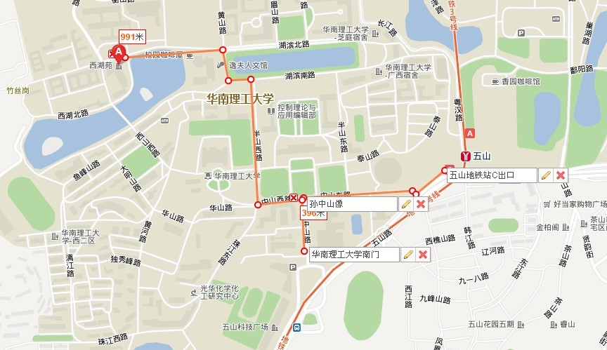

（注：广中医关工网站刊发时间：2013年6月8日）

—3—

